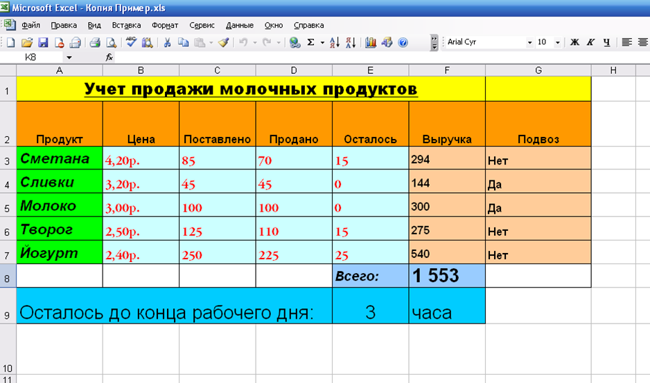

Задание №3
- В ячейке C1 напишите «Оплата питания». Установите размер шрифта 14, жирный, цвет синий.
- Наведите курсор между столбцами В и С и сделайте столбец В шире.
- Введите в столбец В, начиная со строки 4, имена и фамилии детей.
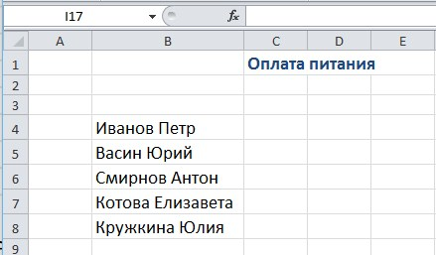
- Не забывайте сохранять работу
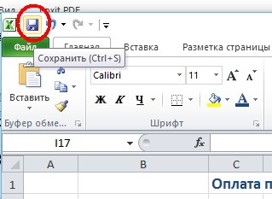
- В третью строку введите названия месяцев. Шрифт курсив, размер 14, цвет красный. Отрегулируйте ширину столбцов.
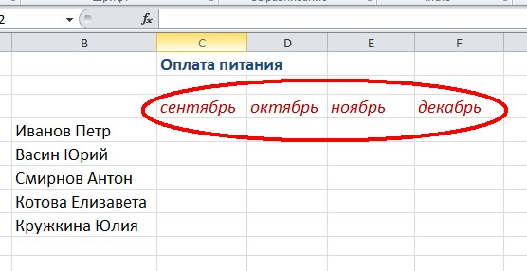
- Выделите ячейки, как показано на рисунке
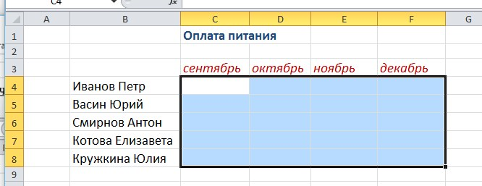
- Правой кнопкой мыши откройте контекстное меню и выберите «Формат ячеек»
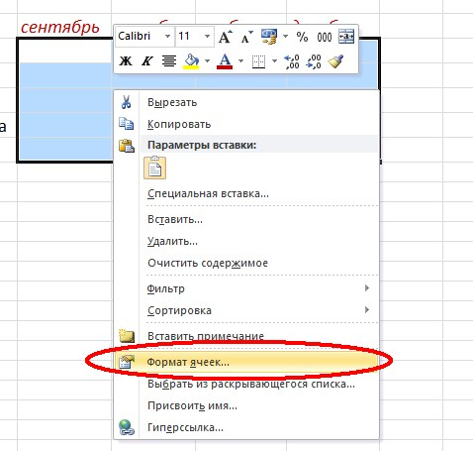
Установите «Числовой», число десятичных знаков 2. 11. Заполните таблицу любыми числами
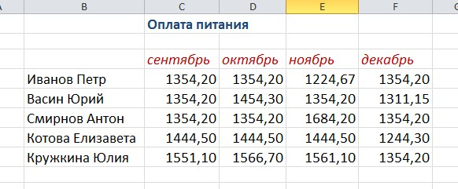
- Для вычисления итогов выделите нужную ячейку и нажмите кнопку Сумма (вкладка
«Главная», панель «Редактирование»
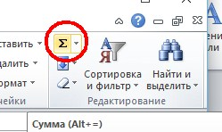
- У вас должно получиться вот так. Сумма итогов при этом рассчитывается автоматически.
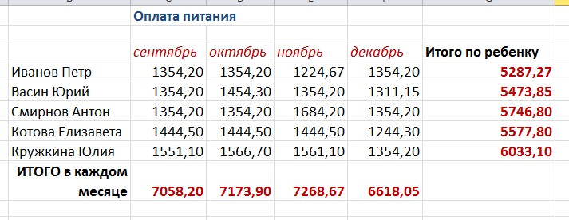
- Чтобы уместить в одной ячейке текст в несколько строк, как например здесь в ячейке B9
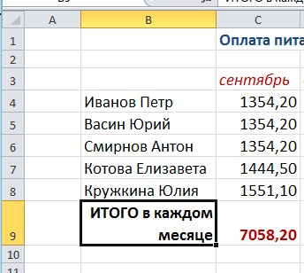
отрегулируйте высоту строки, и используйте в контекстном меню «Формат ячеек»«Выравнивание»-«Отображение»-«Переносить по словам»
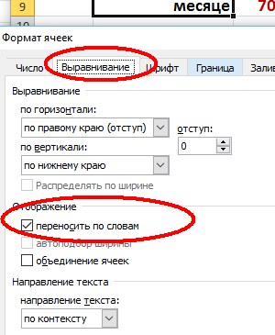
- Сделаем границы у нашей таблицы:
Выделяем таблицу и нажимаем кнопку «Границы» на панели «Шрифт»
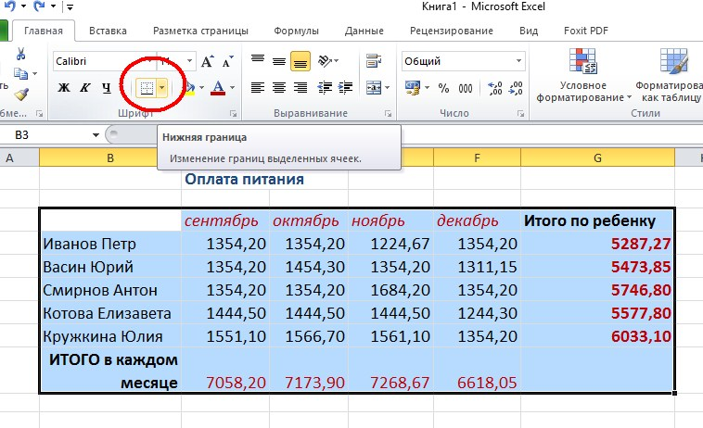
Выбираем «Все границы»
